Jaka powinna być pościel dziecięca?
Chcesz dowiedzieć się, jaka powinna być idealna <strong>pościel dziecięca</strong>? Zobacz, na jakie jej cechy warto zwrócić uwagę. Zapraszamy!

Pościel dziecięca
Nie od dziś wiadomo, że dorośli i dzieci mają różne gusta. Urządzając sypialnię dla najmłodszej pociechy, koniecznie należy wziąć pod uwagę jej ulubione kolory czy nawet stylistykę. Wnętrze stworzone z myślą o dziecku będzie stanowić jego małe królestwo, w którym chętnie będzie przebywać, bawić się i spać. Dużą rolę odgrywa pościel dziecięca, która powinna być dopasowana do wnętrza. Na jakie jej cechy zwrócić uwagę? Zapraszamy do lektury.
Kolorystka ma znaczenie
W dziecięcej sypialni bardzo dużą rolę odgrywają kolory. Warto stworzyć wnętrze, w których będą królować ulubione barwy dziecka. Pastelowa zieleń, niebieski, a może róż? Wnętrze powinno być wesołe! Zrezygnuj z ciemnych odcieni, które mogą wprowadzić smutek do pomieszczenia. Pościel dziecięca w kolorowe wzory kwiatowe lub zwierzęce, zachwyci każdego malucha.

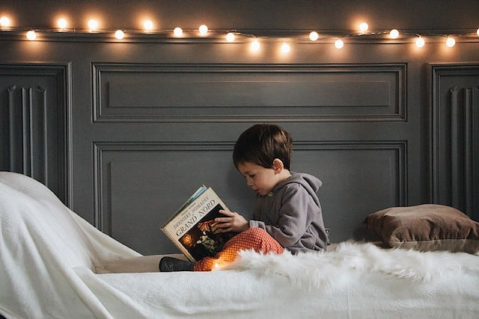
Jaka jeszcze powinna być pościel dziecięca?
Nie tylko kolor się liczy, ale i również materiał wykonania pościeli. Powinna ona być zrobiona z miękkiej i przyjemnej bawełny, która dodatkowo jest trwała. Fakt ten sprawia, że posłuży ona na długi okres czasu, a maluch będzie mógł cieszyć się pościelą dziecięcą o wyjątkowym wzorze, kolorze i tkaninie. Znajdź idealną pościel dla swojego malucha w E-ekomax! Zachęcamy do sprawdzenia szerokiego asortymentu dla dzieci i dorosłych.

